Муниципальное бюджетное дошкольное общеобразовательное
учреждение № 109 город Миасс Челябинской области
Интегрированные игры с Крошем.
.
подготовила
воспитатель высшей категории
Меншутина Наталья Станиславовна
Конспект.
Задачи:
Познакомить с буквой О и складами.
Формировать желание сохранять зубы здоровыми.
Приучать ребенка быть внимательным к себе, к своему здоровью.
Материалы к занятию:
– игрушка Крош.
- Зубная паста и щётка.
- Мулежи овощей и фруктов.
– Кубики Зайцева.
– Таблица

Ход занятия.
Звучит песня Кроша.
- Ребята, кто это поет? Чья это песня?
Дети угадывают, и появляется Крош.
- Ребята, давайте поздороваемся с Крошем.
- Здравствуй, Крош!
Игра «Здравствуйте!»
Здравствуйте, ручки! Хлоп-хлоп-хлоп!
Здравствуйте, ножки! Топ-топ-топ!
Здравствуйте, щечки! Плюх-плюх-плюх!
Здравствуйте, глазки! Миг-миг-миг!
Здравствуйте, губки! Чмок-чмок-чмок!
Здравствуй, мой носик! Бип-бип-бип!
Здравствуйте, детишки! Раз, два, три.
Девченки и мальчишки, здраааавствуууйтеее)
Ой, Крош, а почему у тебя платком перевязана щека? Что с тобой?
У Кроша болит зубик. Поможем Крошу, постараемся вылечить его.
Работа с зеркалом.
Давайте подарим частичку хорошего настроения друг другу. Поднимите уголки рта вверх, сделайте красивую добрую улыбку и подарите радость друг другу. А теперь посмотрите в зеркало, там вы увидите самого красивого и счастливого человека на свете, улыбнитесь ему. Что делает нашу улыбку такой красивой?
Дети: Зубы.
Воспитатель: Посмотрите внимательно на свои зубы, какие они?
Дети: Белые, здоровые, белоснежные, чистые, ровные.
Воспитатель: А теперь потрогайте зубы языком. Что вы почувствовали? Какие они?
Дети: Гладкие, твердые, крепкие. Воспитатель: А для чего нам нужны зубы?
Дети: Жевать, пережевывать, кусать, откусывать, грызть; красиво улыбаться, правильно говорить
А за зубами живет язычок, он тоже помогает нам говорить, давайте с ним поиграем.
Артикуляционная гимнастика "Язычок".
Язычок знаком вам, дети, мы его улыбкой встретим (улыбка, видны все зубы)
Стоматолог наш язык, о зубах заботиться привык. Рот откроем широко, простучим все зубы мы легко (стучим по зубам языком)
Пробежаться по зубам всем бесшумно нужно нам. ("Чистим зубы").
Посмотрел врач на часы, пациенты - заходи ("Часики").
Всем советует наш врач небо в чистоте держать ("Чистим нёбо").
Вы послушайте меня зубы крепки у коня, поскакал конь в дальний путь, остановился отдохнуть ("Лошадка", "Грибок").
Задержал врача трусишка, а храбрец впустил врач (Зажимаем язык зубами).
У трусишки зуб болит (язык за щекой), у храбреца же никогда (улыбка).
*Что бы зубки не болели, нужно их чистить, подарим Крошу пасту и щётку.
*Что бы зубки не болели нужно делать массаж.

Чтоб всегда здоровым быть,
Будем личико лепить.
Слепим брови и реснички
Носик будет как у птички.
Слепим лобик, щечки, глазки.
Мы - волшебники из сказки!

*Что бы зубки не болели нужно кушать много овощей.
Игра "Найди овощи".
Воспитатель раскладывает перед детьми овощи и фрукты, рассматривают их, называют, разбирают по разным корзинам отдельно овощи от фруктов.
*Что бы зубки не болели нужно следить и за своим телом и делать зарядку.
Зарядка

Зайцы встали
По порядку
Зайцы делают зарядку
Саша тоже не ленись
На зарядку становись
Припев.
Прыг-скок руки вверх
Прыг-скок руки вниз
А теперь давай дружок
Потянись тянись, тянись
Рядом ёжик
Травку топчет
Заниматься с нами хочет
Будем с ёжиков шагать
Ножки выше поднимать
Топ-топ шаг вперёд
Топ-топ шаг назад
А теперь в ладошки хлоп
Ножки стали и стоят
А лягушки на кувшинке
Дружно выпрямили спинки
Ставят лапки на бока
И качаются слегка
Кач-кач вправо-влево
Кач-кач влево -вправо
Вот такая лягушачья
И зарядка и забава

*А чтобы лучше запомнить правила для зубов поиграем в игру "Совет"
Если мой совет хороший, вы похлопайте в ладоши, и скажите "Да-да-да", за неправильный совет говорите "нет-нет-нет" и потопайте ногами.
1. Постоянно нужно есть для зубов для ваших фрукты, овощи, омлет, творог, простоквашу, если мой совет хороший вы похлопайте в ладоши
2. Не грызите лист капустный, он совсем не вкусный лучше ешьте шоколад, вафли, сахар, мармелад, это правильный совет? (нет-нет-нет)
3. Навсегда запомните, милые друзья, не почистив зубы, спать идти нельзя. Зубы чистите всегда и ответ ваш? (да-да-да)
4. Зубы вы почистили и идете спать, захватите булочку сладкую в кровать? это правильный совет (нет-нет-нет)
5. Чтобы зубы укреплять, полезно гвозди пожевать. Это правильный совет? (нет-нет-нет)

Воспитатель: Крош, а теперь послушай как наши ребята научились правильно говорить, ведь здоровые зубки - красивая речь.
Споём песенку главных ЗОЛОТЫХ гласных.
А что это за буква – это буква О.
Найдите мне кубики, где О дружит с другими (построим паровоз)
Молодцы! Пропоём наш паровоз. А у нашего паровоза нет колёс, возьмите колесо (склад с О) и положите под подходящий кубик – вагончик.
Молодцы! Крош благодарит вас за помощь и в благодарность дарит вам свой портрет с замечательной буквой О. Попрощаемся с Крошем. До свидания и выздоравливай!
Ребята вам понравилось занятие? (да)
Что нового узнали?

Литература
1. Атемаскина Ю.В., Богославец Л.Г. Современные педагогические технологии в ДОУ: учебно-методическое пособие.-СПб.: ООО»ИЗДАТЕЛЬСТВО «ДЕТСТВО-ПРЕСС», 2012.
2. Деркунская В.А. Проектная деятельность дошкольников. Учебно-методическое пособие.-М.: Центр педагогического образования, 2013.
3. Мастер-класс для руководителей и педагогов ДОУ. Здоровьесберегающая педагогическая система: модели, подходы, технологии: методическое пособие с электронным приложением/ Никишина И.В.-М.: Планета, 2012.
4. Метод проектирования в детском саду. Образовательная область «Чтение художественной литературы».-М.: Издательство «Скрипторий 2003, 2011.

Приложение.
БО
ГО
ВО
КО
ЗО
ДО
НО
НО
МО
ЛО
РО
ПО

СО
ТО
ХО
ЖО
ФО
БО

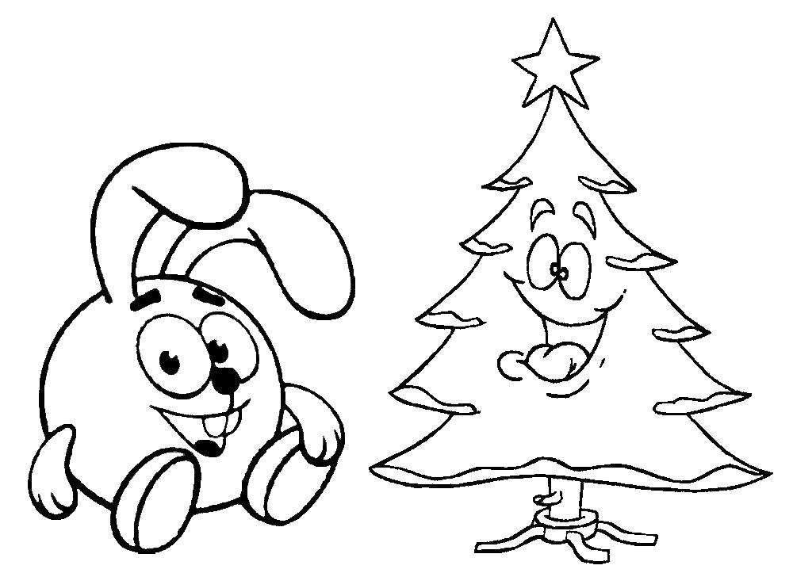 | 